Obrazloženje financijskog plana za 2026. godinu
i projekcija za 2027. i 2028. godinu

Sadržaj
1 UVOD 3
1.1.Sažetak djelokruga rada 4
2. OBRAZLOŽENJE OPĆEG DIJELA FINANCIJSKOG PLANA 5
2.1.Ukupno planirani prihodi poslovanja 5
2.2.Ukupno planirani rashodi 7
2.3.Prijenos sredstava iz prethodne u slijedeću godinu 10
2.4.Ukupne i dospjele obveze 10
3.OBRAZLOŽENJE POSEBNOG DIJELA IZVRŠENJA 11
3.1.Opis aktivnosti projekata 11
4. CILJEVI I POKAZATELJI UČINKA 14

1 UVOD
Na temelju Zakona o proračunu, članka 33-36. („Narodne novine“, broj 144/21), te na temelju Uputa Gradskog ureda za kulturu i civilno, za izradu i dostavu prijedloga Financijskog plana Centra za kulturu Ribnjak za razdoblje 2026.-2028. godine koncipiran je prijedlog Financijskog plana Centra za kulturu Ribnjak za 2026. godinu te procjene za 2027. i 2028. godinu.
Zakonodavni okvir za planiranje obuhvaća sljedeće:
- Zakon o ustanovama (NN 76/93, 29/97, 47/99, 35/08, 127/19, 151/22)
- Zakon o kulturnim vijećima i financiranju javnih potreba u kulturi (NN 83/22)
- Zakon o proračunu (NN 144/21)
- Zakon o fiskalnoj odgovornosti (NN 111/18, 83/23)
- Pravilnik o planiranju u sustavu proračuna (Narodne novine 1/24)
- Pravilnik o proračunskim klasifikacijama (Narodne novine 4/24 i 122/25)
- Pravilnik o proračunskom računovodstvu i računskom planu (Narodne novine 158/23 i 154/24)
- Pravilnik o korištenju sredstava Europske unije (Narodne novine 44/24)
- Uredbom o načinu ocjene i postupku odobravanja investicijskih projekata (Narodne novine 158/23)
- Upute za izradu i dostavu prijedloga financijskih planova ustanova u kulturi kojima je Grad Zagreb osnivač za razdoblje 2026. – 2028. godine
Financijski plan Centra za kulturu Ribnjak za 2026. godinu sastoji se od Općeg i Posebnog dijela:
Opći dio Financijskog plana sastoji se od sažetka Računa prihoda i rashoda i Računa financiranja, Računa prihoda i rashoda (prihodi i rashodi na razini razreda i skupine ekonomske klasifikacije, zatim prihodi i rashodi na razini razreda i skupine prema izvorima financiranja te rashodi na razini razreda i skupine prema funkcijskoj klasifikaciji) te Računa financiranja (primici od financijske imovine i zaduživanja te izdaci za financijsku imovinu i otplate instrumenata zaduživanja iskazani na razini razreda i skupine prema ekonomskoj klasifikaciji te primici od financijske imovine i zaduživanja te izdaci za financijsku imovinu i otplate instrumenata zaduživanja na razini razreda i skupine prema izvorima financiranja).
Posebni dio Financijskog plana čine rashodi i izdaci iskazani po izvorima financiranja i ekonomskoj klasifikaciji raspoređeni u programe koji se sastoje od aktivnosti i projekata.

1.1.Sažetak djelokruga rada
Razdjel: 24 - Grad Zagreb Gradski ured za kulturu
Osnivači: GRAD ZAGREB
Glava: 2402 DJELATNOST KULTURE
OIB: 45058007791
RKP: 24859
Adresa sjedišta: Park Ribnjak 1, 10000 ZAGREB
Oznaka razine: 21

Centar za kulturu Ribnjak javna je ustanova u kulturi čija je osnovna djelatnost promicanje i razvoj kulturnog i umjetničkog stvaralaštva te provedba obrazovnih i edukativnih programa u području kulture. Ustanova organizira, potiče i realizira programe iz glazbenog, likovnog, filmskog, kazališnog i književnog područja, kao i interdisciplinarne projekte koji povezuju kulturu s obrazovanjem, ekologijom i društvenim razvojem zajednice.
Posebna pažnja usmjerena je na djecu, mlade i građane različitih dobnih i društvenih skupina kroz stvaranje uvjeta za aktivno sudjelovanje u kulturnom životu grada. Centar surađuje s umjetnicima, obrazovnim i kulturnim institucijama, udrugama i pojedincima te doprinosi razvoju kulturne ponude i očuvanju kulturnih vrijednosti na području Grada Zagreba.
Djelokrug rada Centra obuhvaća planiranje, organizaciju, produkciju i realizaciju programa u području kulture, umjetnosti i cjeloživotnog obrazovanja, uz stalno praćenje potreba zajednice i kulturnih politika Grada Zagreba. Centar razvija projekte koji povezuju umjetničko izražavanje s društvenim razvojem, potiču kreativnost, sudjelovanje građana i stvaranje inkluzivnog kulturnog okruženja.
U svom djelovanju Centar surađuje s brojnim institucijama, umjetnicima, školama, udrugama i lokalnim zajednicama, čime pridonosi razvoju kulturne raznolikosti, socijalne kohezije i kvalitete života građana. Kroz inovativne pristupe i interdisciplinarne programe Centar za kulturu Ribnjak pozicionira se kao suvremeni javni prostor otvoren dijalogu, stvaralaštvu i zajedničkom dobru.

2. OBRAZLOŽENJE OPĆEG DIJELA FINANCIJSKOG PLANA

2.1.Ukupno planirani prihodi poslovanja
- 2026. godinu iznose 1.299.700,00 EUR,
- 2027. godinu iznose 1.314.500,00 EUR,
- 2028. godinu iznose 1.326.500,00 EUR.
Plan prihoda prema izvoru financiranja: 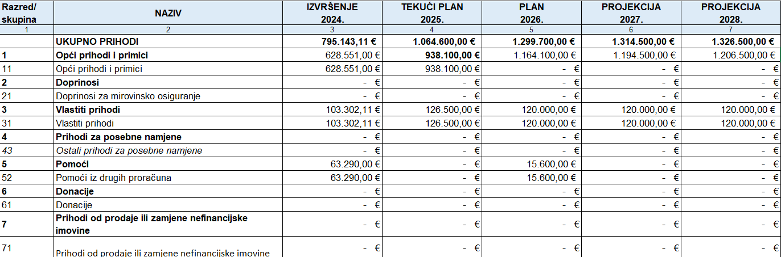
Tablica 1. Prihodi po izvorima financiranja
Planirani prihodi iz izvora 11 – sredstava nadležnog proračuna za financiranje redovne djelatnosti – namijenjeni su pokriću osnovnih rashoda poslovanja ustanove. Ovi prihodi osiguravaju sredstva za isplatu plaća i naknada zaposlenicima, troškove prijevoza, materijalne rashode poslovanja, održavanje i opremanje prostora, provođenje sistematskih pregleda te isplatu naknada za održane sjednice Upravnog vijeća. Prihodi iz programskih ugovora koriste se za financiranje rashoda nastalih provedbom kazališnih, glazbenih, estradnih i drugih kulturno-umjetničkih programa i priredbi. Također, namijenjeni su izvođenju obrazovnih i kulturnih programa za djecu predškolske i školske dobi, organiziranju izvanškolskih i zabavnih aktivnosti za djecu i mladež te provedbi knjižnično-čitalačke djelatnosti.
Izvor 31 obuhvaća prihode ostvarene pružanjem usluga i obavljanjem poslova koje mogu obavljati i drugi subjekti izvan općeg proračuna – fizičke i pravne osobe koje nisu proračunski korisnici – a koji se ostvaruju unutar djelatnosti ustanove te dopunjuju i upotpunjuju njezinu temeljnu djelatnost.
Ovi prihodi uključuju, između ostalog, prihode od zakupa dvorane te naknade za prodane ulaznice rezidenata i nerezidenata koji svoje programe realiziraju u prostoru ustanove.
Centar mladih Ribnjak planira u 2025./2026. otvoriti novi tekući projekt pod nazivom PILOT PROJEKT SPARK 2, u kojem će biti partner Gradu Zagrebu – prijavitelju na Poziv za dodjelu bespovratnih sredstava.
Za potrebe provedbe projekta potrebno je u financijskom planu za 2026. godinu osigurati ukupno 31.200,00 eura, i to:
- 15.600,00 eura iz sredstava Grada Zagreba,
- 15.600,00 eura iz sredstava Ministarstva demografije i useljeništva (izvor 5.2.).
Sredstva će se planirati na novom tekućem projektu pod nazivom PILOT PROJEKT SPARK 2 te će se koristiti za aktivnosti definirane projektnim prijedlogom i ugovorom o partnerstvu.
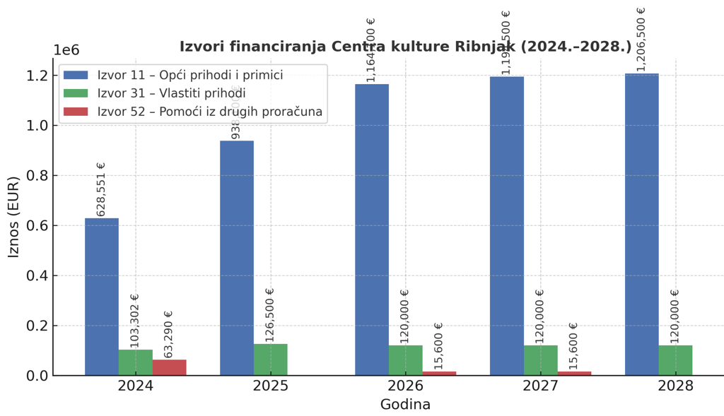
Graf 1:Prihodi prema izvorima financiranja

2.2.Ukupno planirani rashodi
Ukupno planirani rashodi poslovanja za :
- 2026. godinu iznose 1.299.700 eura,
- 2027. godinu iznose 1.314.500 eura i za
- 2028. godinu iznose 1.326.500 eura.
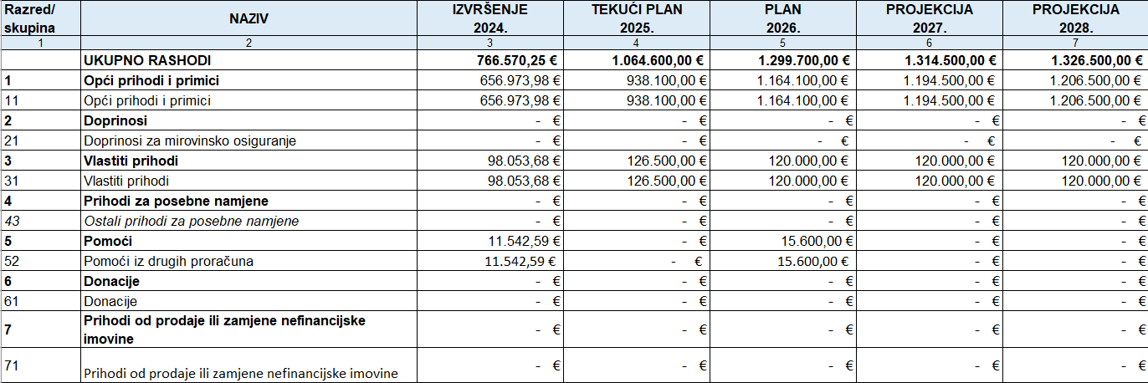
Tablica 2. Rashodi po izvorima financiranja
Najznačajniji rashodi poslovanja Centra kulture Ribnjak u planskom razdoblju 2026. – 2028. godine odnose se na rashode za zaposlene, materijalne rashode, usluge te nabavu nefinancijske imovine. Struktura rashoda u narednim godinama odražava razvojne planove ustanove, planiranu rekonstrukciju prostora i jačanje kapaciteta za provedbu kulturnih, edukativnih i inkluzivnih programa. Rashodi i izdaci planirani su u iznosu od 1.299.700,00 eura te su raspoređeni prema proračunskim klasifikacijama u financijskom planu, a prema ekonomskoj klasifikaciji to su:
- rashodi za zaposlene
- materijalni rashodi
- financijski rashodi
- rashodi za nabavu nefinancijske imovine
1. Rashodi za zaposlene
Rashodi za plaće čine najznačajniji udio u ukupnim rashodima poslovanja, a planirani su u iznosima od
- 699.900 eura za 2026. godinu,
- 770.900 eura za 2027. godinu te
- 782.900 eura za 2028. godinu.
Povećanje rashoda u projekcijama rezultat je usklađenja plaća sa Zakonom o plaćama u javnim službama, očekivanih korekcija osnovice te planiranog zapošljavanja stručnog i tehničkog kadra nužnog za kvalitetno funkcioniranje Centra u razdoblju pojačane programske i infrastrukturne aktivnosti.
2. Rashodi za materijal i energiju
Rashodi za materijal i energiju, koji obuhvaćaju troškove električne energije, plina, vode, sitnog materijala te dijelova za tekuće i investicijsko održavanje, planirani su u iznosu od 181.600 eura godišnje (2026. – 2028.). Ovaj iznos odražava potrebu održavanja kontinuiranog rada ustanove koja je otvorena za javnost sedam dana u tjednu, kao i povećane troškove zbog planirane obnove i proširenja prostora te .
3. Rashodi za usluge
Rashodi za usluge odnose se na vanjske suradnje potrebne za provedbu programskih aktivnosti i promociju Centra, usluge tekućeg i investicijskog održavanja (3232)- na ovoj aktivnosti obuhvaćaju zakonom propisane ateste i servise, dok na poziciji ostalih usluga (3239) planirani iznos odnosi se na usluge tjelesne zaštite imovine i osoba.
- Usluge marketinga (promidžba putem elektroničkih i tiskanih medija, zakup izložbenih prostora, izrada promidžbenih materijala i informativnih sadržaja) planirane su u iznosu od 30.000 eura godišnje (2026. – 2028.).
- Intelektualne i osobne usluge, koje uključuju autorske honorare, umjetničke suradnje i stručne usluge, planirane su u istom iznosu (30.000 eura godišnje) i u projekcijama za 2027. i 2028. godinu.
- Ostale usluge planirane su u iznosu od 17.500 eura godišnje te obuhvaćaju troškove najma aparata za vodu, HRT pristojbe, usluga zaštite na radu, osiguranja imovine, kao i dodatnih usluga čišćenja prostora, s obzirom na to da Centar radi u režimu 0–24 tijekom cijele godine.

4. Rashodi za nefinancijsku imovinu
Ukupno planirani rashodi za nabavu nefinancijske imovine u 2026. godini iznose 30.000 eura.
Odnose se na modernizaciju i tehničko opremanje prostora: nabavu klima uređaja, mehaničarskog alata, opreme za radionice, mikrofona, kablova, zvučnika, razdjelnog ormara 32A te IT opreme (ruteri, stolice, stolne lampe, sofa i više prijenosnih računala).
Tijekom 2027. godine predviđena je kompletna obnova Centra, koja uključuje:
- izgradnju dizala za pristup osobama smanjene pokretljivosti,
- uređenje novog kafića i terase s pratećim sanitarnim čvorom,
- preuređenje dvorana za likovne radionice, probe i izložbe,
- adaptaciju vanjske terase na drugom katu u multifunkcionalni prostor za ljetno kino, koncerte i radionice,
- uređenje rezidencijalnog prostora za gostujuće umjetnike s posebnim ulazom,
- uvođenje energetski učinkovitog sustava grijanja i hlađenja koji koristi obnovljive izvore energije te
- postavljanje solarnih panela na ravne krovove.
Ove investicije doprinijet će dugoročnoj održivosti i energetskoj učinkovitosti Centra, povećanju dostupnosti programa osobama s invaliditetom te stvaranju suvremenog, inkluzivnog i multifunkcionalnog kulturnog prostora,
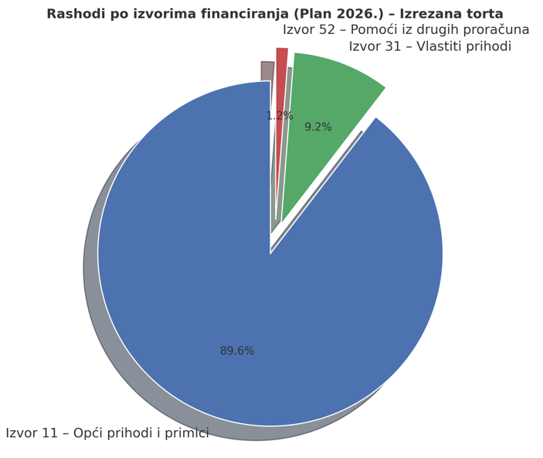
Graf 2.:Rashodi prema izvorima financiranja

2.3.Prijenos sredstava iz prethodne u slijedeću godinu

Višak sredstava iz izvora 31 u iznosu od 5.000,00 EUR odnosi se na ostvarene prihode od najma prostora te prodaje ulaznica. Planirano je da se navedena sredstva utroše na opremanje i održavanje prostora ustanove, čime će se osigurati kontinuitet i kvaliteta rada te sigurnost korisnika i posjetitelja.
Višak sredstava iz izvora 52 u iznosu od 15.200,00 EUR odnosi se na Pilot projekt „SPARK 2“, čije aktivnosti započinju tijekom 2025. godine, a završavaju u ljetnim mjesecima 2026. godine. Sredstva su namijenjena provedbi projektnih aktivnosti u skladu s ugovorenim obvezama i planom provedbe projekta.
Ukupno planirana potrošnja prenesenih viškova sredstava u 2026. godini iznosi 20.200,00 EUR.
Sredstva će biti namjenski utrošena za zamjenu dotrajale opreme, modernizaciju prostornih i tehničkih kapaciteta te provedbu planiranih programskih i projektnih aktivnosti, u skladu s ciljevima ustanove i odobrenim financijskim planom.

2.4.Ukupne i dospjele obveze

 | Stanje obveza na dan 31.12.2024. | Stanje obveza na dan 30.06.2025.
Ukupne obveze | 65.621,12 € | 68.530,56 €
Dospjele obveze | 0,00 | 0,00
Tablica 3. Ukupne dospjele obveze

3.OBRAZLOŽENJE POSEBNOG DIJELA IZVRŠENJA

3.1.Opis aktivnosti projekata

Aktivnost A212401 Redovna djelatnost proračunskih korisnika
Sukladno iskazanim limitima za izradu financijskog plana, izvor 11 – Opći prihodi i primici odnosi se na sredstva namijenjena za plaće, troškove prijevoza, sistematske preglede te materijalna prava zaposlenika, u skladu s odredbama Proračuna Grada Zagreba.
Rashodi za zaposlene bilježe povećanje zbog povećanja osnovice i materijalnih prava za zaposlene sukladno Dodatku Kolektivnog ugovora za zaposlene u ustanovama kulture Grada Zagreba. Plan je izrađen na temelju prvog rebalansa za 2025. godinu, uz uključene troškove plaća zaposlenika čije je zapošljavanje planirano po okončanju postupka koji prethodi i slijedi nakon dobivanja suglasnosti za nova zapošljavanja u 2025. godini.
Iznosi su dodatno uvećani za procijenjeni dio iskazanih potreba za zapošljavanjem, u skladu s planiranim opsegom poslova i razvojnim aktivnostima ustanove.
Izvor 31 – Vlastiti prihodi obuhvaća dio materijalnih rashoda koje ustanova financira iz vlastitih sredstava, kao i sredstva za nagrađivanje zaposlenika te uplate po sklopljenim ugovorima.
Izvor 52 – Pomoći iz drugih proračuna odnosi se na sredstva za provedbu Pilot projekta SPARK 2, osigurana od strane Gradskog ureda za obrazovanje, sport i mlade.
ŠIFRA | PLAN 2026. | PROJEKCIJA 2027. | PROJEKCIJA  2028.
Aktivnost A022124A212401 | 998.500,00 | 1.069.500,00 | 1.081.500,00
Tablica 4. Redovna djelatnost

Aktivnost A212402 Programska djelatnost javnih ustanova
Sukladno utvrđenim limitima, Centar kulture Ribnjak izradio je plan rashoda za izvor 11 – Opći prihodi i primici iz aktivnosti. Izvršenje rashoda s navedenog izvora provodi se s računa proračunskog korisnika, pri čemu korisnici treće razine primljena sredstva evidentiraju u okviru podskupine 671 – Prihodi iz nadležnog proračuna za financiranje redovne djelatnosti proračunskih korisnika (izvor 11), na kojem se iskazuju stvarni rashodi prema odgovarajućim računima ekonomske klasifikacije. Rashodi s ostalih izvora financiranja izvršeni su u okvirima planiranih sredstava te sukladno sklopljenim ugovorima o financiranju. Na temelju Ugovora o programskom financiranju, Grad Zagreb se obvezuje financirati programe i aktivnosti ustanove. Prikazana je razrada programskih aktivnosti u skladu s Prijedlogom godišnjeg plana rada i razvitka ustanove za 2026. godinu.
Tip programa | Tip Programa/Ime programa | Prijedlog
1. Umjetnička produkcija | Umjetnička produkcija | 30,000.00 €
3. Javna događanja | Iza ugla, uho svijeta - domaći dio interkulturnog glazbenog ciklusa | 20,000.00 €
3. Javna događanja | Klinci s Ribnjaka (redovna djelatnost zbora i 2 svečana koncerta) | 10,000.00 €
3. Javna događanja | Obilježavanje dana Antifašističke borbe | 28,000.00 €
3. Javna događanja | Svjetski dan izbjeglica: jedan svijet, mnogo priča | 7,000.00 €
3. Javna događanja | OSTALA JAVNA DOGAĐANJA | 71,000.00 €
4. Edukativne i sudioničke aktivnosti | Besplatni program školskih praznika i Sajam čudesa | 5,500.00 €
4. Edukativne i sudioničke aktivnosti | Jednaki u kulturi: Mobilni timovi kulture i umjetnosti (Dan koji se pamti) | 15,000.00 €
4. Edukativne i sudioničke aktivnosti | Jednaki u kulturi: Staro društvo | 7,300.00 €
4. Edukativne i sudioničke aktivnosti | Jednaki u kulturi: Dotaknimo Zagreb | 2,000.00 €
4. Edukativne i sudioničke aktivnosti | Jednaki u kulturi: Kreativni otisak | 1,700.00 €
4. Edukativne i sudioničke aktivnosti | OSTALE EDUKATIVNE I SUDIONIČKE AKTIVNOSTI | 40,000.00 €
UKUPNO |  | 240.000,00 €
Tablica 5. Programska djelatnost
Aktivnost A212402 Održavanje i opremanje ustanova u kulturi
Sukladno iskazanim limitima za izradu plana rashoda izvor 11 Opći prihodi i primici odnosi se na sredstva za opremanje iz Proračunu Grada Zagreba te izvori 31 Vlastiti prihodi se odnose na dio rashoda za nabavu nove opreme, opreme za održavanje, opremu za radionice, zamjenu dotrajalog uredskog namještaja te nabavu nove informatičke opreme za nove zaposlenike.
ŠIFRA | PLAN 2026. | PROJEKCIJA 2027. | PROJEKCIJA  2028.
Aktivnost A022124K212401 | 30.000,00 | 0,00 | 0,00
Tablica 6. Opremanje i održavanje
Iz izvora 11 (Opći prihodi i primici Grada Zagreba) planirano je 25.000,00 eura, sukladno utvrđenom limitu Grada Zagreba, dok je iz vlastitog izvora 31 planirano 5.000,00 eura. U 2027. godini Centar kulture Ribnjak planira provedbu cjelovite obnove objekta.
Aktivnost A212402 Programska djelatnost javnih ustanova
ŠIFRA | PLAN 2026. | PROJEKCIJA 2027. | PROJEKCIJA  2028.
Aktivnost A022124T212402 | 31.200,00 | 0,00 | 0,00
Tablica 7. Spark 2
Na izvoru 11 – Opći prihodi i primici planiran je iznos od 15.600,00 eura, a na izvoru 52 – Pomoći iz drugih proračuna planiran je isti iznos, u okviru materijalnih rashoda (skupina 32). Navedena sredstva planirana su za provedbu aktivnosti definiranih projektnim prijedlogom i ugovorom o partnerstvu u okviru Pilot projekta SPARK 2.

4. CILJEVI I POKAZATELJI UČINKA
Uspješnost Centra za kulturu Ribnjak prati se kroz pokazatelje opisane u strateškom planu Centra.
Definicija | Pokazatelj učinka | Polazna vrijednost (2025.) | Izvor podataka | Ciljana vrijednost 2026. | Ciljana vrijednost 2027. | Ciljana vrijednost 2028.
Povećati broj glumaca i izvođača u kazališnim, plesnim, glazbenim i interdisciplinarnim programima Centra | Broj umjetnika uključenih u izvedbene programe | Scena: 610 | Evidencija suradnika i angažiranih umjetnika | 600 | 600 | 600
Osnažiti interkulturne programe i uključivanje migranata | Broj uključenih suradnika migranata i izbjeglica u programe | 25 | Evidencija projekata Zajednice Ribnjak | 40 | 50 | 60
Povećati broj korisnika inkluzivnih i terapijskih umjetničkih radionica | Broj korisnika u programima za osobe s invaliditetom, demencijom i palijativnim bolesnicima | 534 | Izvješća o provedbi projekata 'Jednaki u kulturi' | 587 | 640 | 693
Jačati međunarodnu vidljivost i suradnju | Broj međunarodnih partnerstava i projekata | Scena: 15 | Dokumentacija o međunarodnim suradnjama | 20 | 25 | 25
Razviti i povećati broj audio i video produkcija | Broj proizvedenih audio/video sadržaja (podcast, emisija, snimaka) | 30 | Evidencija produkcije CKR | 45 | 60 | 75
Povećati broj edukativnih i kreativnih radionica za djecu i mlade | Broj održanih radionica godišnje | 1.109 | Izvješća stručnih suradnica
Povećati broj građana uključenih u kulturne programe Centra | Ukupan broj korisnika programa (publika i sudionici) | 20.412 | Statistika posjećenosti programa | Scena: 12000  10000 - ukupno 22000 | obnova? | obnova?
Unaprijediti komunikaciju i vidljivost ustanove | Broj objava na društvenim mrežama | 1.082 | Evidencija medijskih objava | 1.232 | 1.384 | 1.534
Unaprijediti komunikaciju i vidljivost ustanove | Broj pratitelja na društvenim mrežama | 18472 | Evidencija medijskih objava | 22.166 | 26.599 | 31.918
Unaprijediti komunikaciju i vidljivost ustanove | Broj članaka u novinama, na portalima, te tv i radio priloga | 110 | Evidencija medijskih objava | 130 | 160 | 200
Jačati suradnju s obrazovnim institucijama | Broj partnerskih škola i vrtića u programima | 79 | Popis partnera po projektima | 90 | 100 | 110
Jačati suradnju s partnerima iz civilnog društva | Broj udruga s kojima suorganiziramo programe | 21 | Izvješća stručnih suradnica | 25 | 30 | 35
Jačati suradnju s umjetničkim organizacijama | Broj umjetničkih organizacija s kojima surađujemo | Scena: 53 | Izvješća stručnih suradnica | 53 | 55 | 55
Jačati kapacitete ustanove i kolektiva | Broj zaposlenih | 19 | Kadrovska evidencija CKR | 24 | 25 | 25
Tablica 8. Pokazatelji učinka za razdoblje 2026.–2028.

URBROJ:

Zagreb, 24. studenoga 2025.g.

Voditelj računovodstva: Ravnateljica:

Lidija Brlić Pavlica Bajsić

